Le marché de la téléphonie
Le marché de la téléphonie mobile est un exemple des bienfaits de la concurrence. Le nombre de concurrents, la multiplicité des offres, les innovations permanentes ont fait de ce marché un espace concurrentiel qui profite aux consommateurs. Le cout de la téléphonie mobile a baissé significativement au cours des années, alors que les services proposés au même tarif se sont beaucoup développés parallèlement.
https://www.youtube.com/watch?v=0nIL_Wwk9WQ&source_ve_path=MTc4NDI0

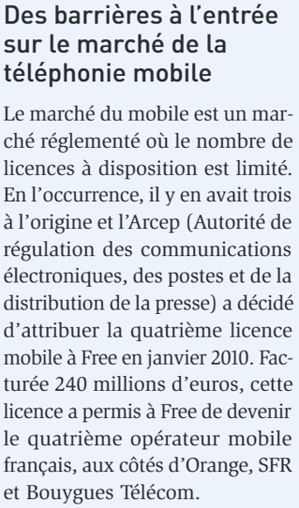
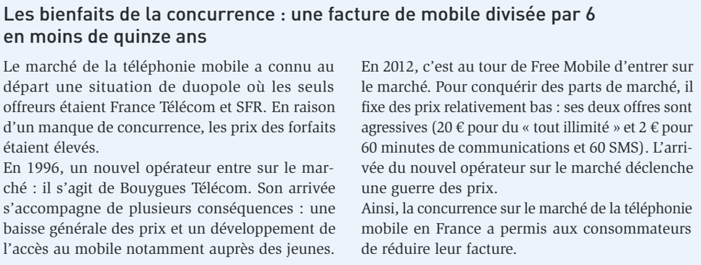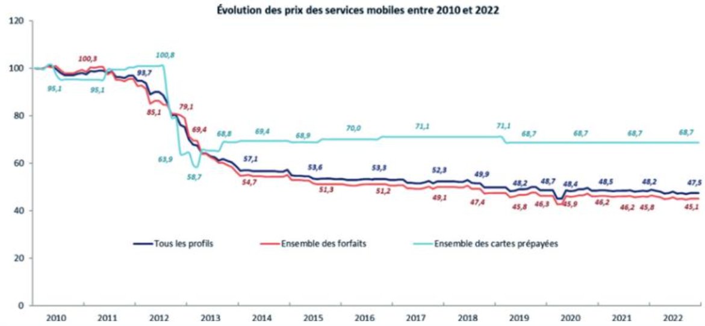

- Identifiez le type de marché présenté dans cette situation ?
- Montrez que le marché de la téléphonie mobile est devenu de plus en plus concurrentiel même si des dysfonctionnements persistent.
- Analysez les bienfaits de la concurrence pour le consommateur sur ce marché
- Expliquez comment l’entreprise Orange s’efforce de corriger des externalités négatives et parvient ainsi à créer des externalités positives.

